PROJETO TECNOLÓGICO EM DESENVOLVIMENTO DE SISTEMAS
Etapa - Projeto
Plataforma Nexo - Tutor de Estudo Guiado
Gabriel Porto dos Santos
gpsnts@rede.ulbra.br
Sumário
1. Diagrama de Caso de Uso 2
Resumo dos casos de uso 2
Descrição dos casos de uso 4
UC01 — Autenticar-se 4
UC02 — Enviar material de estudo 4
UC03 — Informar tópico de estudo 5
UC04 — Indexar material (interno) 5
UC05 — Sugerir divisão em tópicos (interno) 5
UC06 — Gerar resumo 6
UC07 — Gerar questões 6
UC08 — Obter conteúdo-base (interno) 7
UC09 — Verificar fidelidade da questão (interno) 7
UC10 — Gerar prova por escopo 7
UC11 — Responder questões 8
UC12 — Atualizar agendamento de revisão (interno) 8
UC13 — Realizar revisão adaptativa 9
UC14 — Consultar painel de desempenho 9
UC15 — Organizar conteúdo por assunto 9
UC16 — Consultar histórico de materiais e tópicos 10
UC17 — Excluir material 10
UC18 — Excluir conta e dados 10
UC19 — Exportar dados de estudo 11
2. Diagrama Entidade-Relacionamento 11
Principais decisões de modelagem 11
Dicionário de dados 14
3. Arquitetura do Sistema 18
4. Ferramentas Previstas para o Desenvolvimento do Projeto 19
5. Cronograma 20
Lista de Figuras
Figura 1 – Diagrama de casos de uso (UC) da Plataforma Nexo (em azul, casos de uso internos) 3
Figura 2 – Isolamento por conta: todas as demais tabelas referenciam usuario por usuario_id e são protegidas por Row-Level Security 11
Figura 3 – Diagrama entidade-relacionamento (ER) da Plataforma Nexo 13
Figura 4 – Arquitetura da Plataforma Nexo: componentes e sentido das chamadas 19

1. Diagrama de Caso de Uso
O diagrama de casos de uso (UC) da Plataforma Nexo (Figura 1) representa as funções previstas para o sistema. O ator principal é o Usuário (estudante). O Provedor do modelo de linguagem (modelo de inteligência artificial, IA, que gera texto) é um ator secundário: participa da sugestão de divisão do material em tópicos, da obtenção do conteúdo-base e da verificação de fidelidade das questões. Os casos de uso estão agrupados em cinco blocos: Acesso, Entrada de estudo, Geração de conteúdo, Estudo e revisão e Gestão de conteúdo. Os casos de uso internos (em azul), executados pelo próprio sistema, são ligados por «include» (o caso de uso de origem sempre executa o incluído). O «extend» indica que a geração de provas pode, quando faltarem questões, acionar a geração de novas questões.
Nas tabelas e nas descrições, RF significa requisito funcional e RNF significa requisito não funcional, ambos conforme o Documento de Requisitos entregue na etapa anterior. Os requisitos funcionais RF01 a RF19 estão todos cobertos pelos casos de uso; os UC17 e UC18 atendem ao requisito não funcional de retenção e privacidade de dados (Lei Geral de Proteção de Dados, LGPD), e o UC19, ao de portabilidade de dados.

Resumo dos casos de uso
ID | Caso de uso | Ator(es) | Requisitos
UC01 | Autenticar-se | Usuário | RF01
UC02 | Enviar material de estudo | Usuário | RF02, RF04 (via UC04), RF10 (via UC05)
UC03 | Informar tópico de estudo | Usuário | RF03
UC04 | Indexar material | Sistema (interno) | RF04
UC05 | Sugerir divisão em tópicos | Provedor do modelo de linguagem | RF10, RF16
UC06 | Gerar resumo | Usuário | RF05
UC07 | Gerar questões | Usuário | RF06, RF09 (via UC09)
UC08 | Obter conteúdo-base | Provedor do modelo de linguagem | RF07, RF08
UC09 | Verificar fidelidade da questão | Provedor do modelo de linguagem | RF09
UC10 | Gerar prova por escopo | Usuário | RF15, RF16, RF17, RF18
UC11 | Responder questões | Usuário | RF11
UC12 | Atualizar agendamento de revisão | Sistema (interno) | RF12
UC13 | Realizar revisão adaptativa | Usuário | RF12, RF13
UC14 | Consultar painel de desempenho | Usuário | RF14
UC15 | Organizar conteúdo por assunto | Usuário | RF10
UC16 | Consultar histórico de materiais e tópicos | Usuário | RF19
UC17 | Excluir material | Usuário | RNF de retenção e privacidade de dados (LGPD)
UC18 | Excluir conta e dados | Usuário | RNF de retenção e privacidade de dados (LGPD)
UC19 | Exportar dados de estudo | Usuário | RNF de portabilidade de dados
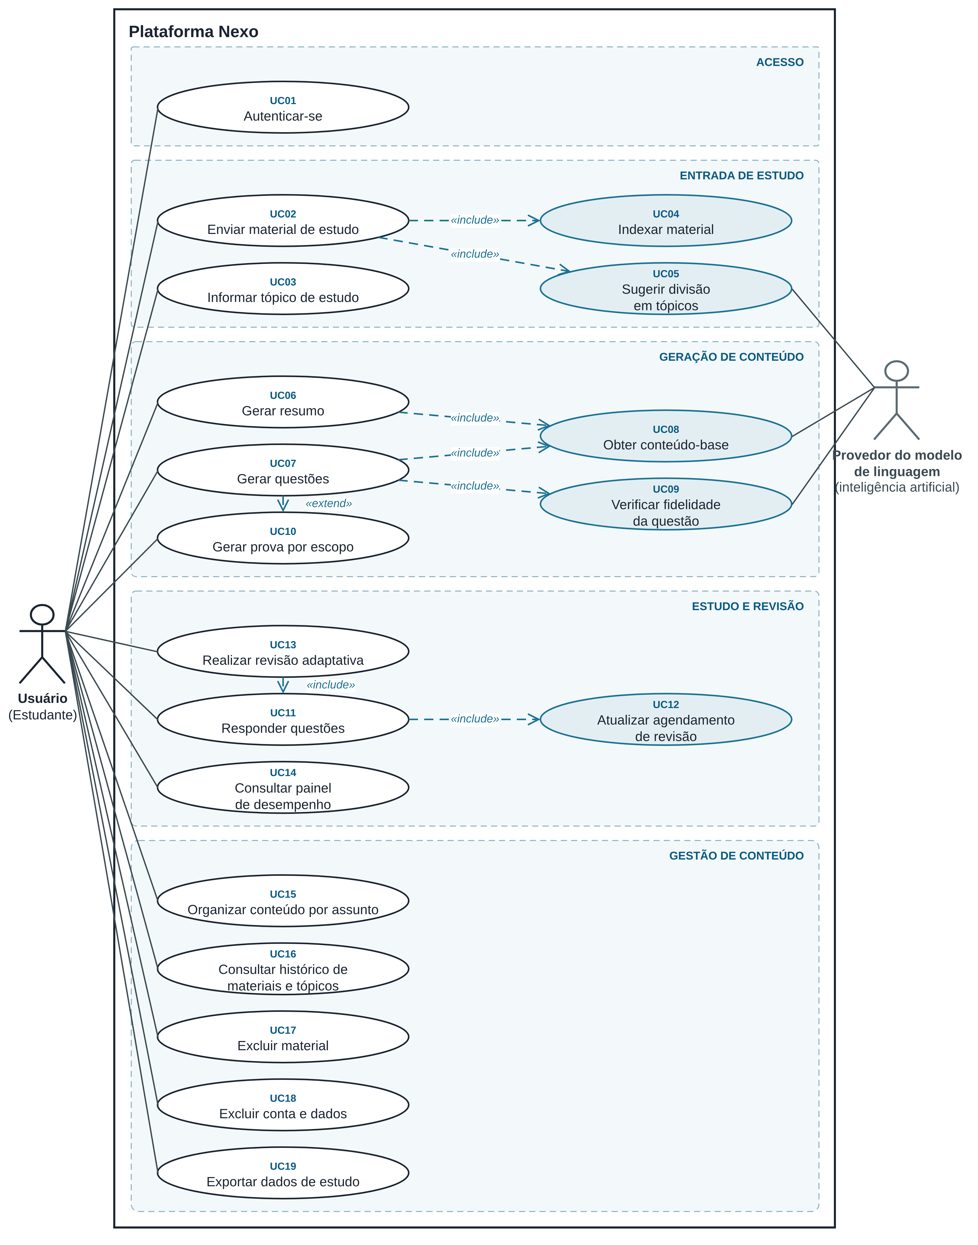
Figura 1 – Diagrama de casos de uso (UC) da Plataforma Nexo (em azul, casos de uso internos)

Descrição dos casos de uso
Para cada caso de uso, são apresentados o(s) ator(es), a descrição de como ele funciona, a pré-condição, o fluxo principal, os fluxos alternativos (A1, A2…), a pós-condição e os requisitos relacionados, conforme o Documento de Requisitos.

UC01 — Autenticar-se
Ator(es): Usuário Requisitos: RF01
Descrição: Permite criar uma conta ou entrar com e-mail e senha. Todo o conteúdo do estudante fica isolado na sua conta.
Pré-condição: Nenhuma (ponto de entrada do sistema).
Fluxo principal:
1. Usuário acessa a tela de login.
2. Usuário informa e-mail e senha.
3. Sistema valida as credenciais.
4. Sistema inicia a sessão e exibe a tela inicial.
Fluxos alternativos:
A1. Credenciais inválidas: o sistema exibe mensagem de erro e permite nova tentativa.
A2. Primeiro acesso: o usuário escolhe "Criar conta" e informa nome, e-mail e senha; o sistema cria a conta (a senha é armazenada apenas como hash, nunca em texto puro) e o assunto padrão "Geral", e inicia a sessão.
A3. E-mail já cadastrado: o sistema informa e sugere entrar com a conta existente.
Pós-condição: Sessão autenticada, com acesso às demais funcionalidades.

UC02 — Enviar material de estudo
Ator(es): Usuário Requisitos: RF02, RF04 (via UC04), RF10 (via UC05)
Descrição: O estudante envia um material próprio para que resumos e questões sejam gerados com base especificamente nele. O material é indexado e dividido em tópicos, o que permite estudar e ser avaliado por partes do mesmo material. Um tópico também pode reunir partes de mais de um material.
Pré-condição: Usuário autenticado (UC01).
Fluxo principal:
1. Usuário acessa "Novo estudo" e escolhe "Enviar material".
2. Usuário seleciona o arquivo e, opcionalmente, o assunto de destino.
3. Sistema valida o formato (aceitos: PDF, DOCX e TXT), o tamanho (máximo de 20 megabytes), o número de páginas (máximo de 50) e se o arquivo é repetido (comparando o hash, código calculado a partir do conteúdo do arquivo).
4. Sistema grava o material com status "pendente" e executa "Indexar material" (UC04).
5. Sistema executa "Sugerir divisão em tópicos" (UC05) e apresenta a proposta.
6. Usuário revisa a proposta (renomeia, une, divide ou ajusta os limites dos tópicos) e confirma.
7. Sistema cria os tópicos e suas fontes (a faixa de trechos de cada tópico neste material) no assunto escolhido (ou em "Geral") e informa que o material está pronto.
Fluxos alternativos:
A1. Formato, tamanho ou número de páginas fora dos limites: o sistema informa os limites aceitos e solicita novo envio.
A2. Arquivo repetido (mesmo hash de um material do usuário cujo status não é "falhou"): o sistema informa e oferece abrir o material existente.
A3. Usuário recusa a divisão proposta: o material inteiro vira um único tópico.
A4. Falha no processamento (ex.: arquivo sem texto extraível): o status do material passa a "falhou", o sistema informa o motivo e permite novo envio; no reenvio, o registro anterior com status "falhou" é removido (os registros das operações desse material são mantidos, sem a referência a ele).
A5. Usuário associa a faixa de trechos a um tópico já existente, em vez de criar um novo: o sistema cria a fonte desse material no tópico, que passa a ter mais de um material, respeitando a regra de não sobreposição das faixas.
Pós-condição: Material com status "pronto", indexado e dividido em tópicos.

UC03 — Informar tópico de estudo
Ator(es): Usuário Requisitos: RF03
Descrição: Sem material em mãos, o estudante digita livremente o tópico que quer estudar (ex.: "Movimento Retilíneo Uniforme"). O conteúdo é gerado a partir do conhecimento geral do modelo de linguagem.
Pré-condição: Usuário autenticado (UC01).
Fluxo principal:
1. Usuário acessa "Novo estudo" e escolhe "Informar tópico".
2. Usuário digita o nome do tópico e, opcionalmente, escolhe o assunto.
3. Sistema registra o tópico ao final do assunto escolhido (ou de "Geral"), sem material associado.
Fluxos alternativos:
A1. Campo vazio: o sistema impede o envio e solicita o nome do tópico.
Pós-condição: Tópico registrado e disponível para geração de resumo e questões.

UC04 — Indexar material (interno)
Ator(es): — (caso de uso interno, incluído por UC02) Requisitos: RF04
Descrição: Prepara o material para consulta por similaridade. O serviço de processamento (em Python) extrai o texto, as tabelas e as figuras, divide em trechos e gera os embeddings (vetores numéricos que representam o significado de cada trecho) e devolve o resultado ao backend, que é o único componente que grava no banco de dados (PostgreSQL com a extensão pgvector, usada para busca vetorial).
Pré-condição: Arquivo válido recebido em UC02, com material em status "pendente".
Fluxo principal:
1. Backend altera o status do material para "processando", cria o registro da operação indexacao_material, ligado ao material (status pendente, depois em_andamento) e envia o arquivo ao serviço de processamento. Durante todo o processamento, o backend atualiza o percentual de andamento do registro (extração, divisão, embeddings em lotes e gravação), que o frontend consulta para exibir uma barra de progresso.
2. Serviço extrai o texto, as tabelas e as figuras, registrando o número da página de cada parte (quando o formato tem páginas). Cada tabela é convertida em texto; cada figura é descrita por um modelo de linguagem com visão, até o limite de figuras por material (padrão: 30, valor configurável); as figuras além do limite são ignoradas e o usuário é informado.
3. Serviço divide o conteúdo em trechos, respeitando a estrutura (parágrafos, seções, tabelas e figuras), classifica cada trecho como texto, tabela ou figura e gera o embedding de cada um.
4. Backend grava os trechos, os embeddings e o nome do modelo de embedding utilizado.
5. Backend soma tokens e custo estimado ao registro, marca-o como concluida (com finalizada_em e andamento em 100%) e altera o status do material para "pronto".
Fluxos alternativos:
A1. Material sem texto extraível (ex.: PDF escaneado, que contém apenas imagens): o status do material passa a "falhou", o registro da operação passa a falhou e o usuário é informado.
A2. Modelo de embedding substituído: o sistema reindexa o material atualizando embedding e modelo_embedding de cada trecho no lugar; os trechos não são apagados nem recriados, porque as faixas dos tópicos dependem da ordem deles.
A3. Falha ao descrever uma figura (modelo de linguagem indisponível ou erro): a figura é ignorada, o processamento continua e o usuário é informado de quantas figuras ficaram de fora.
Pós-condição: Material consultável por busca de similaridade.

UC05 — Sugerir divisão em tópicos (interno)
Ator(es): Provedor do modelo de linguagem (ator secundário) — incluído por UC02 Requisitos: RF10, RF16
Descrição: Propõe como dividir o material em tópicos (ex.: capítulos ou seções), indicando o primeiro e o último trecho de cada um. É isso que permite ao estudante delimitar "até onde estudou" dentro de um mesmo material.
Pré-condição: Material indexado (UC04).
Fluxo principal:
1. Sistema cria o registro da operação sugestao_topicos, ligado ao material, e identifica a estrutura do material (títulos, seções e páginas).
2. Sistema pede ao modelo de linguagem uma proposta de tópicos, com nome e limites (ordem do trecho inicial e do trecho final).
3. Sistema valida que os tópicos cobrem todo o material, sem lacunas e sem sobreposição.
4. Sistema marca o registro como concluida e devolve a proposta ao UC02.
Fluxos alternativos:
A1. Material sem estrutura clara ou falha no modelo de linguagem: o sistema propõe a divisão em blocos de tamanho semelhante.
Pós-condição: Proposta de tópicos com limites, disponível para confirmação.

UC06 — Gerar resumo
Ator(es): Usuário Requisitos: RF05
Descrição: Gera um resumo do conteúdo estudado, a partir do material enviado ou do tópico informado.
Pré-condição: Existe um material (UC02) ou tópico (UC03).
Fluxo principal:
1. Usuário seleciona o material ou tópico e escolhe "Gerar resumo".
2. Sistema cria o registro da operação resumo (status pendente, depois em_andamento).
3. Sistema executa o caso de uso incluído "Obter conteúdo-base" (UC08).
4. Sistema gera o resumo a partir do conteúdo-base.
5. Sistema grava o resumo (cada nova geração cria um novo resumo), marca o registro como concluida e exibe o resumo.
Fluxos alternativos:
A1. Falha ou indisponibilidade do serviço do modelo de linguagem: o registro passa a falhou, o sistema exibe mensagem clara e permite nova tentativa.
A2. Limite de requisições por usuário atingido (padrão: 30 operações por hora, valor configurável): o sistema informa e orienta a aguardar.
A3. Limite de gasto por usuário atingido (valor e janela configuráveis): o sistema informa, não inicia a operação e orienta a aguardar a próxima janela.
Pós-condição: Resumo disponível para consulta.

UC07 — Gerar questões
Ator(es): Usuário Requisitos: RF06, RF09 (via UC09)
Descrição: Gera questões de múltipla escolha sobre o conteúdo estudado. Cada questão passa por verificação de fidelidade e de repetição antes de ser gravada e exibida. Também pode ser acionado pela geração de provas quando faltarem questões (extensão).
Pré-condição: Existe um material (UC02) ou tópico (UC03).
Fluxo principal:
1. Usuário seleciona o material ou tópico, informa a quantidade e escolhe "Gerar questões".
2. Sistema cria o registro da operação questoes (status pendente, depois em_andamento) e atualiza o percentual de andamento a cada questão concluída.
3. Sistema executa "Obter conteúdo-base" (UC08).
4. Sistema gera as questões.
5. Sistema executa "Verificar fidelidade da questão" (UC09) para cada questão.
6. Sistema verifica se cada questão aprovada é repetida: calcula o hash do enunciado normalizado e compara o embedding do enunciado com o das questões já gravadas do mesmo tópico; se o hash for igual ou a similaridade atingir o limiar configurado (padrão sugerido: 0,90), a questão é descartada.
7. Sistema grava as questões aprovadas e não repetidas (com o hash e o embedding do enunciado), marca o registro como concluida e as apresenta.
Fluxos alternativos:
A1. Questão reprovada na verificação: é descartada e uma nova é gerada, até o limite de tentativas do UC09.
A2. Falha no modelo de linguagem, limite de requisições ou limite de gasto: mesma tratativa do UC06.
A3. Questão repetida: é descartada, contabilizada no registro (questões repetidas) e uma nova é gerada, com o mesmo limite de tentativas por questão do UC09 (padrão: 3).
Pós-condição: Questões disponíveis para serem respondidas (UC11).

UC08 — Obter conteúdo-base (interno)
Ator(es): Provedor do modelo de linguagem (ator secundário) — incluído por UC06 e UC07 Requisitos: RF07, RF08
Descrição: Define a estratégia de geração. Com material, busca por similaridade os trechos mais relevantes (técnica de geração aumentada por recuperação, RAG), limitados às fontes do tópico (cada material e a parte dele que pertence ao tópico), e os usa como base, mantendo fidelidade à fonte. Sem material, usa o conhecimento geral do modelo sobre o tópico.
Pré-condição: Solicitação vinda de UC06 ou UC07, com material ou tópico associado.
Fluxo principal:
1. Sistema verifica se há material associado.
2. Com material: busca, apenas dentro das fontes do tópico (em cada material, a faixa de trechos do tópico; para a geração pedida sobre o material inteiro, todo o material), os trechos mais similares, reúne os mais similares entre as fontes e os envia ao modelo como contexto.
3. Sem material: solicita ao modelo o conteúdo geral sobre o tópico.
4. Sistema soma os tokens e o custo estimado ao registro da operação que o chamou (UC06 ou UC07).
5. Sistema devolve o conteúdo-base (e a lista dos trechos usados) ao caso de uso solicitante.
Fluxos alternativos:
A1. Nenhum trecho suficientemente relevante: o sistema informa e sugere reformular o tópico ou enviar outro material.
A2. Embeddings gerados por outro modelo: o sistema reindexa o material (UC04) antes da busca.
A3. Falha no modelo de linguagem: o erro é repassado ao caso de uso solicitante, que marca o registro da sua operação como falhou.
Pós-condição: Conteúdo-base disponível; tokens e custo somados ao registro da operação que chamou.

UC09 — Verificar fidelidade da questão (interno)
Ator(es): Provedor do modelo de linguagem (ator secundário) — incluído por UC07 Requisitos: RF09
Descrição: Confere se cada questão gerada é sustentada pelo conteúdo de origem, descartando as que não atendem. Sem material, avalia a consistência interna da questão.
Pré-condição: Questão gerada em UC07.
Fluxo principal:
1. Sistema cria o registro da operação verificacao_questao (status pendente, depois em_andamento) no início da verificação de uma geração.
2. Para cada questão, o sistema pergunta ao modelo se a resposta correta é sustentada pelos trechos usados na geração.
3. Aprovada: a questão é gravada e ligada aos trechos que a sustentam.
4. Reprovada: é descartada (não é gravada) e uma nova geração é solicitada, até 3 tentativas por questão (valor padrão, configurável).
5. Ao terminar, o sistema grava no registro as quantidades de questões aprovadas e rejeitadas e o marca como concluida.
Fluxos alternativos:
A1. Tentativas esgotadas: a questão não é exibida e a rejeição é contabilizada.
Pós-condição: Apenas questões aprovadas são gravadas; a taxa de rejeição (rejeitadas divididas pelo total de aprovadas e rejeitadas) fica disponível.

UC10 — Gerar prova por escopo
Ator(es): Usuário Requisitos: RF15, RF16, RF17, RF18
Descrição: Monta uma prova escolhendo os assuntos, o ponto de estudo já alcançado em cada um, a quantidade de questões e se os assuntos serão misturados ou separados.
Pré-condição: Existe ao menos um assunto com tópicos e questões.
Fluxo principal:
1. Usuário escolhe "Gerar prova" e seleciona um ou mais assuntos.
2. Para cada assunto, define o tópico-limite, isto é, até qual tópico já estudou (sem limite, entram todos os tópicos do assunto).
3. Usuário informa a quantidade de questões.
4. Usuário escolhe uma prova única, com assuntos misturados, ou provas separadas por assunto.
5. Sistema divide a quantidade pedida igualmente entre os assuntos (as questões que sobrarem da divisão vão, uma a uma, aos assuntos na ordem escolhida) e sorteia, em cada assunto, questões dos tópicos cuja posição é menor ou igual à do tópico-limite; se um assunto tiver menos questões do que a sua cota, a sobra é redistribuída entre os demais.
6. Sistema sorteia a ordem das questões, grava a(s) prova(s) com status "gerada" e as apresenta. Em provas separadas, cada prova recebe a quantidade total informada, e as provas do mesmo pedido recebem o mesmo identificador de grupo e são apresentadas juntas.
Fluxos alternativos:
A1. Questões insuficientes (soma das questões elegíveis menor que a quantidade pedida): o sistema oferece gerar novas questões (UC07, extensão) ou reduzir a quantidade.
Pós-condição: Prova(s) criada(s), pronta(s) para serem respondidas em UC11.

UC11 — Responder questões
Ator(es): Usuário Requisitos: RF11
Descrição: O estudante responde a questões avulsas, de uma prova ou de uma sessão de revisão. Cada resposta é registrada e o sistema informa o acerto e o gabarito.
Pré-condição: Existem questões geradas (UC07), uma prova (UC10) ou uma sessão de revisão (UC13).
Fluxo principal:
1. Sistema apresenta uma questão.
2. Usuário seleciona uma alternativa.
3. Sistema confere a resposta e mostra o acerto ou erro e a alternativa correta.
4. Sistema registra a resposta (alternativa escolhida, acerto, data e hora e a prova, quando houver).
5. Sistema executa "Atualizar agendamento de revisão" (UC12).
6. Repete até o fim da sessão e exibe o resultado; se for uma prova, altera o status para "em andamento" na primeira resposta e para "concluída" (gravando a data e hora de conclusão) ao responder a última questão.
Fluxos alternativos:
A1. Abandono da sessão: as respostas já registradas são mantidas e a prova permanece "em andamento".
Pós-condição: Respostas registradas e agendamento de revisão atualizado.

UC12 — Atualizar agendamento de revisão (interno)
Ator(es): — (caso de uso interno, incluído por UC11) Requisitos: RF12
Descrição: Reagenda a próxima revisão da questão respondida, com uma variação do algoritmo SM-2 (método de repetição espaçada) adaptada a respostas binárias (certo ou errado). Ao contrário do SM-2 original, o fator de facilidade também diminui quando a resposta é incorreta. O agendamento é por questão; a prioridade do tópico é calculada em UC13. As datas usam o fuso horário America/Sao_Paulo.
Pré-condição: Resposta registrada em UC11.
Fluxo principal:
1. Sistema localiza o agendamento da questão para o usuário; se não existir (primeira resposta), cria-o com repetições 0, intervalo de 1 dia e fator de facilidade 2,50.
2. Resposta correta dada antes da data da próxima revisão, e que não é a primeira: o agendamento não é alterado.
3. Demais respostas corretas: soma 1 às repetições; o intervalo passa a 1 dia na 1ª repetição, 6 dias na 2ª e, da 3ª em diante, o intervalo anterior multiplicado pelo fator de facilidade anterior à atualização, arredondado para o inteiro mais próximo (metade para cima) e limitado a 365 dias; depois, o fator aumenta 0,10 (máximo 2,50).
4. Resposta incorreta (sempre reagenda): zera as repetições, define o intervalo em 1 dia e reduz o fator em 0,20 (mínimo 1,30).
5. Sistema grava a data da última revisão (hoje) e a da próxima (hoje mais o intervalo).
Fluxos alternativos:
A1. Primeira resposta da questão: o agendamento é criado no passo 1 e as regras dos passos 3 e 4 valem a partir dele.
Pós-condição: Agendamento da questão atualizado.

UC13 — Realizar revisão adaptativa
Ator(es): Usuário Requisitos: RF12, RF13
Descrição: Inicia uma sessão de revisão com os tópicos priorizados pelo sistema. A prioridade do tópico é calculada na consulta: primeiro vêm os tópicos com mais questões com revisão vencida (data da próxima revisão menor ou igual a hoje) e, em caso de empate, os de maior taxa de erro (respostas incorretas divididas pelo total de respostas do tópico).
Pré-condição: Existem questões com histórico de respostas.
Fluxo principal:
1. Usuário escolhe "Revisar".
2. Sistema calcula a prioridade de cada tópico e os lista em ordem decrescente.
3. Sistema monta a sessão com até 20 questões vencidas (valor padrão, configurável), começando pelos tópicos mais prioritários.
4. Usuário responde às questões (inclui UC11).
5. Sistema exibe o resumo da sessão.
Fluxos alternativos:
A1. Nenhuma questão com revisão vencida: o sistema informa e sugere estudar novo conteúdo.
Pós-condição: Sessão concluída; agendamentos atualizados.

UC14 — Consultar painel de desempenho
Ator(es): Usuário Requisitos: RF14
Descrição: Exibe a evolução do desempenho por assunto ao longo do tempo, destacando pontos fortes e fracos.
Pré-condição: Existe ao menos uma resposta registrada.
Fluxo principal:
1. Usuário acessa "Desempenho".
2. Sistema consulta o histórico de respostas.
3. Sistema calcula, por assunto e por tópico, o percentual de acertos em cada semana (de segunda a domingo).
4. Sistema exibe gráficos de evolução e a lista dos tópicos com menor percentual de acertos.
Fluxos alternativos:
A1. Dados insuficientes: o sistema informa que ainda não há histórico para exibir.
Pós-condição: Usuário identifica o que precisa revisar.

UC15 — Organizar conteúdo por assunto
Ator(es): Usuário Requisitos: RF10
Descrição: Cria assuntos (matérias), agrupa neles os tópicos e define a ordem entre eles. Essa organização é a base do escopo das provas.
Pré-condição: Existe ao menos um tópico (todo tópico pertence a um assunto; o padrão é "Geral").
Fluxo principal:
1. Usuário acessa "Meus assuntos".
2. Usuário cria um assunto ou seleciona um existente.
3. Usuário move tópicos para o assunto e define a ordem entre eles.
4. Sistema salva a organização.
Fluxos alternativos:
A1. Nome de assunto já existente: o sistema sugere reutilizar o assunto em vez de duplicá-lo.
A2. Tentativa de remover o assunto padrão "Geral": o sistema não permite.
A3. Tópico usado como tópico-limite de alguma prova: o sistema não permite movê-lo para outro assunto e informa as provas afetadas.
A4. Usuário adiciona ou remove fontes de um tópico (partes de materiais): o sistema valida que a faixa não se sobrepõe a outra já usada do mesmo material e salva; um tópico sem fontes passa a ser um tópico livre.
Pós-condição: Conteúdo organizado por assunto, disponível para UC10.

UC16 — Consultar histórico de materiais e tópicos
Ator(es): Usuário Requisitos: RF19
Descrição: Lista os materiais e tópicos já cadastrados, permitindo reutilizá-los em novas gerações de conteúdo ou provas.
Pré-condição: Usuário autenticado (UC01).
Fluxo principal:
1. Usuário acessa "Histórico".
2. Sistema lista materiais e tópicos por data e assunto.
3. Usuário abre um item para ver resumo e questões existentes ou gerar novo conteúdo.
Fluxos alternativos:
A1. Histórico vazio: o sistema orienta a iniciar um novo estudo.
Pós-condição: Item reaproveitado em nova geração ou prova.

UC17 — Excluir material
Ator(es): Usuário Requisitos: RNF de retenção e privacidade de dados (Lei Geral de Proteção de Dados, LGPD)
Descrição: Remove definitivamente um material enviado, com o arquivo, seus trechos e embeddings. Tópicos, questões, provas e registros de operações já criados são mantidos, sem a referência ao material (um tópico que tem outros materiais continua alimentado por eles).
Pré-condição: Material existente na conta do usuário.
Fluxo principal:
1. Usuário seleciona o material e escolhe "Excluir".
2. Sistema pede confirmação, informando que a ação é irreversível.
3. Usuário confirma.
4. Em uma única transação, o backend anula nos registros de operação a referência ao material e exclui o material (as fontes dos tópicos, os trechos e as ligações das questões com esses trechos são excluídos em cascata).
5. Após a confirmação da transação, o backend remove o arquivo do armazenamento (se a remoção falhar, é repetida).
6. Sistema confirma a exclusão.
Fluxos alternativos:
A1. Usuário cancela a confirmação: nada é alterado.
Pós-condição: Dados do material removidos da plataforma.

UC18 — Excluir conta e dados
Ator(es): Usuário Requisitos: RNF de retenção e privacidade de dados (Lei Geral de Proteção de Dados, LGPD)
Descrição: Remove definitivamente a conta e todos os dados do usuário: materiais e arquivos, trechos, assuntos, tópicos, questões, provas, respostas, agendamentos e registros de operações.
Pré-condição: Usuário autenticado (UC01).
Fluxo principal:
1. Usuário escolhe "Excluir conta".
2. Sistema informa que a ação é irreversível e pede a senha.
3. Usuário confirma com a senha.
4. Sistema remove os arquivos e exclui o usuário; todos os registros ligados a ele são excluídos em cascata.
5. Sistema encerra a sessão e confirma a exclusão.
Fluxos alternativos:
A1. Senha incorreta ou cancelamento: nada é alterado.
Pós-condição: Conta e dados removidos da plataforma.

UC19 — Exportar dados de estudo
Ator(es): Usuário Requisitos: RNF de portabilidade de dados
Descrição: Exporta o histórico de desempenho e as questões geradas em arquivo CSV ou JSON (formatos abertos de dados), evitando dependência exclusiva da plataforma.
Pré-condição: Usuário autenticado (UC01).
Fluxo principal:
1. Usuário escolhe "Exportar dados".
2. Usuário seleciona o conteúdo (desempenho, questões) e o formato.
3. Sistema gera o arquivo.
4. Sistema disponibiliza o download.
Fluxos alternativos:
A1. Sem dados para exportar: o sistema informa o usuário.
Pós-condição: Arquivo de exportação entregue ao usuário.

2. Diagrama Entidade-Relacionamento
A Figura 3 apresenta o modelo entidade-relacionamento (ER) do banco de dados da Plataforma Nexo, que usa PostgreSQL com a extensão pgvector (busca por similaridade de vetores). O modelo reúne 15 entidades em quatro grupos: conteúdo (material, trecho, assunto, tópico, topico_fonte, resumo, questão e questao_trecho); estudo e revisão (resposta e progresso_questao); provas (prova, prova_assunto e prova_questao); e controle (usuario e registro_geracao). Cada linha do diagrama é uma chave estrangeira, e o rótulo da linha indica a coluna que a implementa. A entidade usuario aparece sem ligações porque todas as demais tabelas a referenciam por usuario_id; essas ligações não foram desenhadas na Figura 3, para manter o diagrama legível, e são mostradas em separado na Figura 2. As siglas do diagrama estão explicadas na legenda da própria figura: PK é chave primária, FK é chave estrangeira e "(opcional)" indica coluna que aceita valor nulo. Os tipos, as restrições e os valores permitidos de cada coluna estão no dicionário de dados, mais adiante.

Principais decisões de modelagem
• Isolamento por conta (Lei Geral de Proteção de Dados, LGPD): todas as tabelas, exceto usuario, têm a coluna usuario_id. As chaves estrangeiras entre tabelas de dados são, em regra, compostas com usuario_id, o que impede um registro de referenciar dados de outro usuário (as três exceções estão no dicionário de dados). O PostgreSQL aplica Row-Level Security (segurança em nível de linha) em todas elas: a aplicação conecta com o papel nexo_app, que não é dono das tabelas, e define o usuário em cada transação com SET LOCAL app.usuario_id. A Figura 2 resume essa relação.
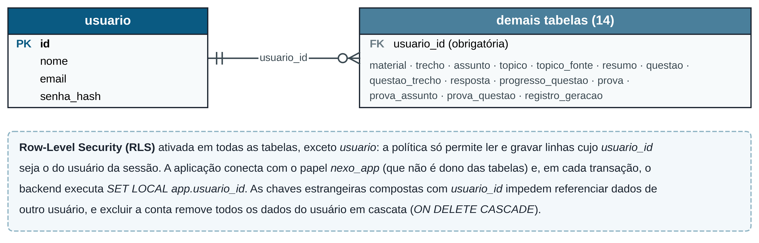
Figura 2 – Isolamento por conta: todas as demais tabelas referenciam usuario por usuario_id e são protegidas por Row-Level Security
• Escopo dentro do material (RF16): topico_fonte.ordem_trecho_inicial e ordem_trecho_final delimitam a parte de cada material que um tópico representa (proposta no UC05); um tópico pode ter várias fontes, de materiais diferentes, no máximo uma por material. São chaves estrangeiras para trecho, o que impede apontar para trechos inexistentes, e uma restrição de exclusão impede que as faixas do mesmo material se sobreponham, mesmo entre tópicos diferentes. prova_assunto.topico_limite_id indica até qual tópico do assunto o estudante já estudou; a chave estrangeira composta (topico_limite_id, assunto_id) garante que o limite pertence ao assunto.
• Reordenação e ajuste de tópicos: a ordem dos tópicos, a ordem das questões da prova e as faixas de trechos têm restrições de unicidade ou de exclusão conferidas apenas no fim da transação. Isso permite trocar, deslocar, unir e dividir tópicos (UC02 e UC15) em várias instruções dentro da mesma transação.
• Embeddings: trecho.embedding é gravado junto com trecho.modelo_embedding. A coluna tem dimensão fixa, definida pelo modelo adotado (por exemplo, 1536 números, cerca de 6 quilobytes por trecho); trocar para um modelo de outra dimensão exige migração do esquema e reindexação do material (UC04), que atualiza os embeddings no lugar, sem recriar os trechos (os embeddings dos enunciados das questões, em questao.embedding, também são reindexados). A busca é exata, sempre dentro de um único material (algumas centenas de trechos), com índice comum em material_id. Um índice aproximado de vetores não é usado porque, ao filtrar por material, poderia devolver menos resultados que o pedido.
• Fontes das questões: a tabela questao_trecho liga cada questão a todos os trechos que a sustentam (e não a um só), pois a geração usa vários trechos como contexto.
• Revisão adaptativa (RF12 e RF13): o agendamento é por questão (progresso_questao), como no algoritmo SM-2; guardar o intervalo no tópico faria o intervalo crescer a cada resposta da mesma sessão. As regras do reagendamento estão no UC12. A prioridade do tópico é calculada na consulta (UC13): primeiro as questões com revisão vencida, depois a taxa de erro. A resposta guarda a alternativa escolhida, o que permite reexibir a prova corrigida, e só pode apontar para prova cuja lista de questões a contenha.
• Exclusões: ao excluir um material, o backend, em uma só transação, anula em registro_geracao a coluna material_id e exclui o material; as fontes dos tópicos (topico_fonte), os trechos e as ligações em questao_trecho são excluídos em cascata, e tópicos, questões, provas, respostas e registros de operação são mantidos. Ao excluir a conta, todos os dados do usuário são excluídos em cascata.
• Operações demoradas: indexar um material e gerar conteúdo demoram. O material tem status_processamento e cada operação tem um registro em registro_geracao com status (pendente, em_andamento, concluida ou falhou), usado para exibir o andamento ao usuário. Esse registro também guarda modelo, tokens, custo estimado e questões aprovadas e rejeitadas e, nas operações que ainda não têm tópico (indexacao_material e sugestao_topicos), o material a que se refere (material_id), e o percentual de andamento (progresso_percentual), consultado pelo frontend para exibir a barra de progresso, e serve de base ao limite de requisições por usuário.
• Questões repetidas: questao guarda enunciado_hash (SHA-256 do enunciado normalizado) e o embedding do enunciado. O banco impede enunciado idêntico no mesmo tópico (restrição de unicidade) e o backend descarta, antes de gravar, a questão de enunciado semelhante (similaridade de cosseno acima de um limiar configurável) a outra do mesmo tópico; o descarte é contabilizado em registro_geracao.questoes_repetidas.
• Provas separadas do mesmo pedido: prova.grupo_id recebe o mesmo valor (UUID gerado pelo backend) nas provas separadas geradas em um pedido e fica nulo na prova única; não há tabela própria para o grupo.
• Tabelas e figuras: trecho.tipo_conteudo distingue texto, tabela e figura. A tabela é gravada em formato de texto e a figura por uma descrição gerada por modelo de linguagem com visão (a imagem não é armazenada); assim, ambas entram na busca por similaridade e nas faixas dos tópicos.
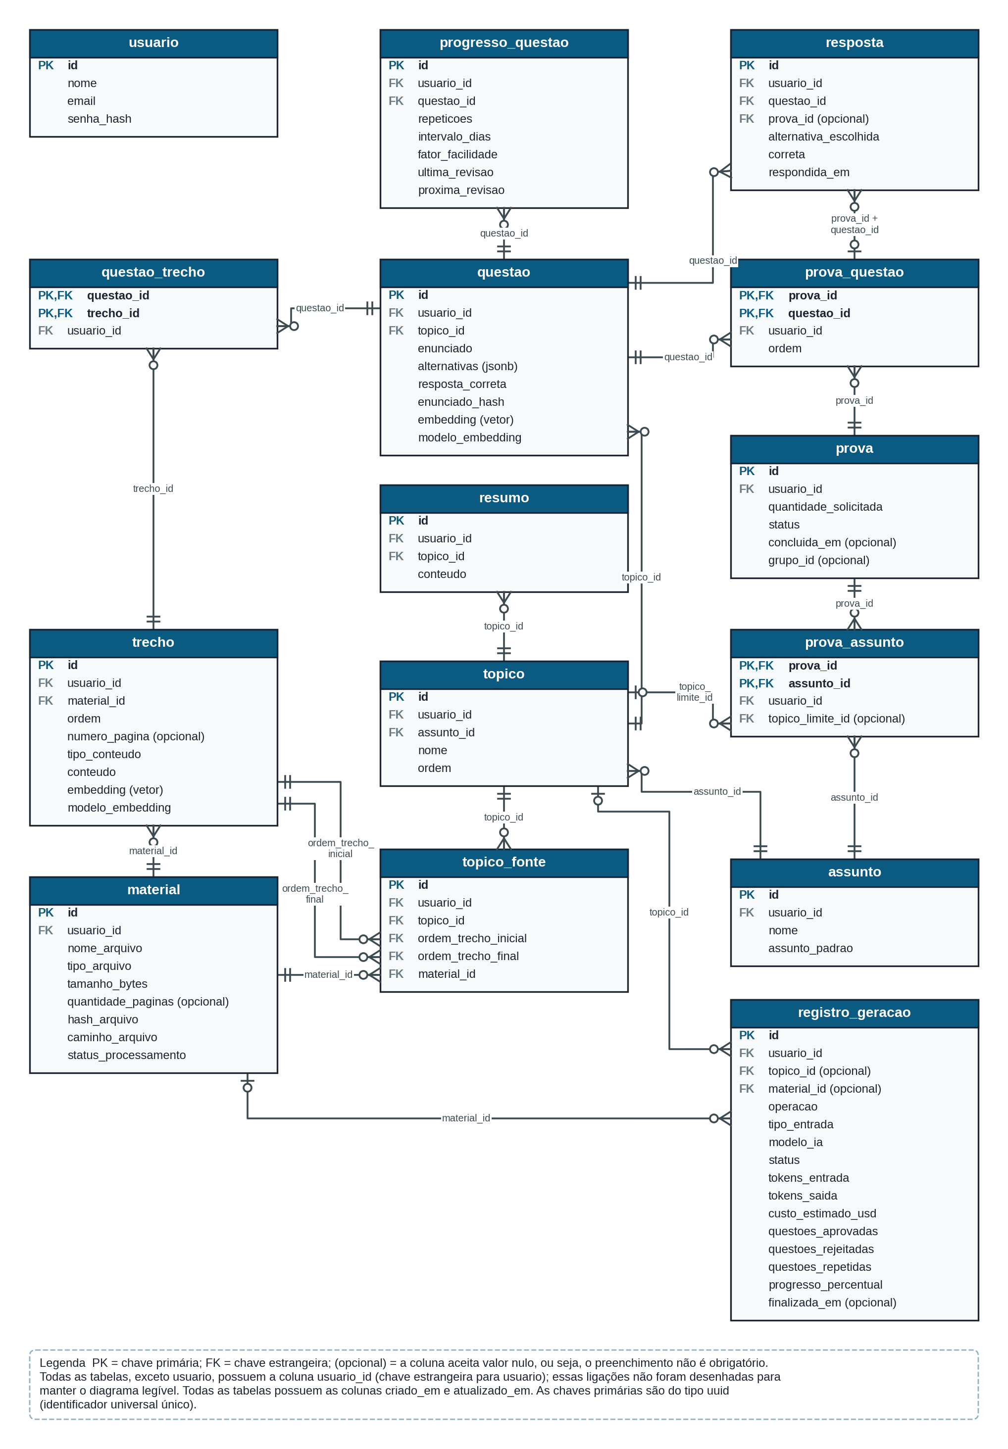
Figura 3 – Diagrama entidade-relacionamento (ER) da Plataforma Nexo
• Acesso ao banco: somente o backend (Kotlin e Spring Boot) lê e grava no banco. O serviço em Python extrai texto, divide em trechos, gera embeddings e chama o modelo de linguagem, mas não acessa o banco: recebe e devolve os dados ao backend pela interface de programação (API) interna.
• Implementação: as chaves primárias são do tipo UUID (identificador universal único) gerado pelo backend; as alternativas das questões usam jsonb (tipo do PostgreSQL para dados JSON). Nas relações com chave composta, o backend mapeia as colunas como UUID simples, sem associações @ManyToOne de chave composta, e a integridade fica a cargo do banco. As tabelas de junção com atributos próprios (prova_assunto e prova_questao) serão entidades da Java Persistence API (JPA), e não relações @ManyToMany.
• Validação: o esquema SQL correspondente a este modelo (arquivo de migração V1__esquema_inicial.sql) foi executado em PostgreSQL 16 com pgvector e testado quanto ao isolamento entre usuários, às exclusões de material e de conta, às regras de tópicos com vários materiais, à detecção de questões repetidas, ao andamento das operações e ao agrupamento de provas.

Dicionário de dados
Regras que valem para todas as tabelas:
• Todas as tabelas possuem criado_em (timestamptz, obrigatória: data e hora de criação do registro, preenchida pelo banco) e atualizado_em (timestamptz, obrigatória: igual a criado_em na criação e renovada pelo banco, por gatilho, a cada alteração da linha).
• Todas as tabelas, exceto usuario, possuem usuario_id (uuid, obrigatória): dono do registro, chave estrangeira para usuario.
• Todas as tabelas, exceto as três de junção (questao_trecho, prova_assunto e prova_questao), possuem id (uuid, obrigatória): chave primária, gerada pelo backend; o banco não gera identificadores.
• Chaves estrangeiras entre tabelas de dados: em regra, são compostas com usuario_id (exemplo: questao (topico_id, usuario_id) referencia topico (id, usuario_id)), e cada tabela referenciada tem uma restrição de unicidade sobre (id, usuario_id). Assim, o banco impede que um registro referencie dados de outro usuário. Três famílias de chaves estrangeiras não incluem usuario_id e mesmo assim preservam o dono, porque a linha referenciada já pertence a um único usuário: (topico_limite_id, assunto_id) em prova_assunto, (prova_id, questao_id) em resposta e (material_id, ordem_trecho_inicial ou ordem_trecho_final) em topico_fonte.
• Exclusão: a chave estrangeira usuario_id de cada tabela usa ON DELETE CASCADE, de modo que excluir a conta remove todos os dados do usuário. trecho.material_id, topico_fonte.material_id, questao_trecho.questao_id e questao_trecho.trecho_id também usam ON DELETE CASCADE. Todas as demais chaves estrangeiras usam NO ACTION (impedem excluir um registro ainda referenciado; a verificação ocorre no fim da instrução, por isso a exclusão da conta não é bloqueada).
• Valores permitidos, intervalos numéricos e coerência entre colunas (por exemplo, status e datas de conclusão) são impostos por restrições CHECK do banco, e não apenas pelo backend.
• Isolamento por conta: todas as tabelas, exceto usuario, têm Row-Level Security (segurança em nível de linha do PostgreSQL) ativada, com política que só permite ler e gravar linhas cujo usuario_id seja o do usuário da sessão. A aplicação conecta com o papel nexo_app, que não é dono das tabelas nem ignora a segurança por linha; as migrações rodam com outro papel. Em cada transação, o backend executa SET LOCAL app.usuario_id com o identificador do usuário; sem isso, as consultas não retornam linhas e as gravações são recusadas.
• Índices: toda chave estrangeira e toda tabela, exceto usuario, têm índice iniciando na coluna correspondente (a segurança por linha filtra por usuario_id em toda consulta).
• Regras aplicadas pelo backend, e não pelo banco: converter o e-mail para minúsculas e gerar o hash Argon2id da senha antes de gravar; impedir a exclusão do assunto padrão "Geral" (o banco permite excluir um assunto vazio); garantir que a divisão proposta no UC05 cubra todo o material, sem lacunas (o banco só impede sobreposição e trechos inexistentes); escolher as questões de uma prova entre os assuntos e até o tópico-limite definidos (UC10); atribuir o mesmo grupo_id às provas separadas geradas no mesmo pedido (UC10); gravar a questão somente após a aprovação (UC09); descartar a questão repetida, isto é, de enunciado com o mesmo hash ou com similaridade acima do limiar configurado em relação às questões do mesmo tópico, calculando o hash sobre o enunciado normalizado (UC07); calcular o agendamento (UC12); conduzir as mudanças de status das operações e das provas; atualizar o progresso_percentual das operações a cada etapa; aplicar o limite de requisições por usuário contando registros de registro_geracao em uma janela de tempo; anular a referência ao material nos registros de operação ao excluí-lo (as fontes dos tópicos saem em cascata); remover o arquivo do armazenamento depois da exclusão do material.
Nas tabelas a seguir, "Obrigatória" indica se a coluna aceita valor nulo (Não) ou não (Sim). Os tipos são os do PostgreSQL. Além das colunas listadas em cada tabela, valem as colunas e regras acima.
usuario — Pessoa que possui conta na plataforma.
Coluna | Tipo | Obrigatória | Descrição
nome | text | Sim | Nome de exibição do usuário.
email | text | Sim | E-mail de acesso. O banco exige que esteja em minúsculas.
senha_hash | text | Sim | Hash da senha (algoritmo Argon2id). A senha em texto puro nunca é armazenada.
• O e-mail é único. O id desta tabela é o identificador do dono usado em todas as demais tabelas (coluna usuario_id).
material — Arquivo de estudo enviado pelo usuário.
Coluna | Tipo | Obrigatória | Descrição
nome_arquivo | text | Sim | Nome original do arquivo.
tipo_arquivo | text | Sim | Tipo de mídia do arquivo (exemplo: application/pdf).
tamanho_bytes | bigint | Sim | Tamanho do arquivo em bytes (maior ou igual a 0).
quantidade_paginas | integer | Não | Número de páginas (maior ou igual a 1); nulo em formatos sem páginas, como texto simples.
hash_arquivo | text | Sim | Hash SHA-256 do conteúdo, usado para detectar envio repetido.
caminho_arquivo | text | Sim | Local de armazenamento do arquivo no servidor.
status_processamento | text | Sim | Valores permitidos: pendente, processando, pronto, falhou.
• Único: (usuario_id, hash_arquivo), apenas para materiais cujo status_processamento não é falhou. Assim, um arquivo que falhou pode ser reenviado.
trecho — Parte do texto de um material, com seu embedding (vetor numérico que representa o significado do texto), usada na busca por similaridade.
Coluna | Tipo | Obrigatória | Descrição
material_id | uuid | Sim | Material de origem.
ordem | integer | Sim | Posição do trecho no material, a partir de 1.
numero_pagina | integer | Não | Página de origem (maior ou igual a 1); nulo em formatos sem páginas.
tipo_conteudo | text | Sim | Valores permitidos: texto, tabela, figura.
conteudo | text | Sim | Em texto, o texto do trecho; em tabela, a tabela convertida em texto (Markdown); em figura, a descrição da imagem gerada por modelo de linguagem com visão (a imagem em si não é armazenada).
embedding | vector(1536) | Sim | Embedding do conteúdo. A dimensão (1536, no exemplo) é a do modelo de embedding adotado e é fixa na coluna.
modelo_embedding | text | Sim | Nome do modelo que gerou o embedding.
• Único: (material_id, ordem).
• Tabelas e figuras entram na mesma sequência de trechos, na posição em que aparecem no material; por isso as faixas dos tópicos também as incluem.
• A busca por similaridade é exata (sem índice aproximado) e sempre filtrada por material_id, que tem índice.
• Reindexar atualiza embedding e modelo_embedding no lugar. Os trechos não são apagados nem recriados, porque as faixas das fontes dos tópicos (topico_fonte) referenciam a ordem deles.
assunto — Matéria que agrupa tópicos.
Coluna | Tipo | Obrigatória | Descrição
nome | text | Sim | Nome do assunto.
assunto_padrao | boolean | Sim | Verdadeiro apenas para o assunto "Geral", criado junto com a conta.
• Único por usuário, sem diferenciar maiúsculas de minúsculas: (usuario_id, nome).
• No máximo um assunto com assunto_padrao verdadeiro por usuário.
topico — Unidade de estudo: um tema livre ou partes de um ou mais materiais (o vínculo com os materiais fica em topico_fonte).
Coluna | Tipo | Obrigatória | Descrição
assunto_id | uuid | Sim | Assunto ao qual o tópico pertence.
nome | text | Sim | Nome do tópico.
ordem | integer | Sim | Posição do tópico dentro do assunto, a partir de 1.
• Único: (assunto_id, ordem). A unicidade é conferida só no fim da transação, o que permite trocar ou deslocar a ordem de vários tópicos de uma vez.
• Tópico sem linhas em topico_fonte é um tópico livre (gerado pelo conhecimento geral do modelo) ou perdeu todos os seus materiais.
topico_fonte — Fonte de um tópico: a faixa de trechos de um material que alimenta o tópico. Um tópico pode ter várias fontes, de materiais diferentes.
Coluna | Tipo | Obrigatória | Descrição
topico_id | uuid | Sim | Tópico alimentado.
material_id | uuid | Sim | Material de origem.
ordem_trecho_inicial | integer | Sim | Ordem do primeiro trecho do material que pertence ao tópico (maior ou igual a 1).
ordem_trecho_final | integer | Sim | Ordem do último trecho do material que pertence ao tópico (maior ou igual ao inicial).
• Único: (topico_id, material_id): um tópico tem no máximo uma faixa por material.
• Chaves estrangeiras (material_id, ordem_trecho_inicial) e (material_id, ordem_trecho_final) para trecho (material_id, ordem): a faixa só pode apontar para trechos existentes do mesmo material.
• As faixas de um mesmo material não se sobrepõem, nem entre tópicos diferentes (restrição de exclusão, conferida no fim da transação, o que permite ajustar a fronteira entre dois tópicos em duas atualizações).
• material_id usa ON DELETE CASCADE: excluir o material remove as fontes que apontam para ele; o tópico permanece, sem essa fonte.
resumo — Resumo gerado para um tópico.
Coluna | Tipo | Obrigatória | Descrição
topico_id | uuid | Sim | Tópico resumido.
conteudo | text | Sim | Texto do resumo.
• Cada nova geração cria um novo registro; o mais recente (maior criado_em) é o exibido.
questao — Questão de múltipla escolha aprovada na verificação de fidelidade.
Coluna | Tipo | Obrigatória | Descrição
topico_id | uuid | Sim | Tópico ao qual a questão pertence.
enunciado | text | Sim | Texto da pergunta.
alternativas | jsonb | Sim | Lista ordenada com o texto de cada alternativa, de 2 a 5 itens (jsonb é o tipo do PostgreSQL para dados JSON).
resposta_correta | smallint | Sim | Posição da alternativa correta na lista, a partir de 0.
enunciado_hash | text | Sim | Hash SHA-256 (64 caracteres hexadecimais minúsculos) do enunciado normalizado (minúsculas, sem acentos, sem pontuação e com espaços únicos); detecta repetição exata.
embedding | vector(1536) | Sim | Embedding do enunciado, com a mesma dimensão do embedding dos trechos; detecta repetição por sentido.
modelo_embedding | text | Sim | Nome do modelo que gerou o embedding do enunciado.
• resposta_correta é maior ou igual a 0 e menor que o número de alternativas.
• Só são gravadas questões aprovadas e não repetidas; as rejeitadas não são armazenadas.
• Único: (topico_id, enunciado_hash): o banco impede duas questões de enunciado idêntico no mesmo tópico.
• Repetição por sentido (regra do backend, o banco não impõe): antes de gravar, o backend compara o embedding do novo enunciado com o das questões do mesmo tópico (busca exata, filtrada por topico_id) e descarta a questão se a similaridade (cosseno) atingir o limiar configurado (padrão sugerido: 0,90).
• Trocar o modelo de embedding exige reindexar também os enunciados das questões (embedding e modelo_embedding atualizados no lugar).
questao_trecho — Liga cada questão aos trechos que a sustentam (tabela de junção).
Coluna | Tipo | Obrigatória | Descrição
questao_id | uuid | Sim | Questão. Compõe a chave primária.
trecho_id | uuid | Sim | Trecho de apoio. Compõe a chave primária.
• Chave primária composta: (questao_id, trecho_id).
• Pode não haver linhas: questões de tópico livre ou cujo material foi excluído não têm trechos de apoio.
prova — Conjunto de questões montado pelo usuário.
Coluna | Tipo | Obrigatória | Descrição
quantidade_solicitada | integer | Sim | Quantidade de questões pedida (maior ou igual a 1). A quantidade efetiva é o número de linhas em prova_questao.
status | text | Sim | Valores permitidos: gerada, em_andamento, concluida.
concluida_em | timestamptz | Não | Data e hora da conclusão. É preenchida se, e somente se, o status é concluida.
grupo_id | uuid | Não | Identifica o pedido que gerou a prova. Provas separadas geradas no mesmo pedido têm o mesmo grupo_id (gerado pelo backend, sem tabela própria); nulo em prova única.
prova_assunto — Assuntos que compõem uma prova e o limite de estudo em cada um (tabela de junção).
Coluna | Tipo | Obrigatória | Descrição
prova_id | uuid | Sim | Prova. Compõe a chave primária.
assunto_id | uuid | Sim | Assunto. Compõe a chave primária.
topico_limite_id | uuid | Não | Último tópico (na ordem do assunto) incluído na prova. Nulo significa sem limite: todos os tópicos do assunto.
• Chave primária composta: (prova_id, assunto_id).
• Chave estrangeira (topico_limite_id, assunto_id) para topico (id, assunto_id): garante que o tópico-limite pertence ao assunto. Por isso, um tópico usado como limite não pode ser movido para outro assunto.
prova_questao — Questões que compõem uma prova (tabela de junção).
Coluna | Tipo | Obrigatória | Descrição
prova_id | uuid | Sim | Prova. Compõe a chave primária.
questao_id | uuid | Sim | Questão. Compõe a chave primária.
ordem | integer | Sim | Posição da questão na prova, a partir de 1.
• Chave primária composta: (prova_id, questao_id).
• Único: (prova_id, ordem), conferido só no fim da transação (permite inverter ou deslocar a ordem).
resposta — Resposta dada pelo usuário a uma questão.
Coluna | Tipo | Obrigatória | Descrição
questao_id | uuid | Sim | Questão respondida.
prova_id | uuid | Não | Prova em que foi respondida. Nulo em resposta avulsa ou de revisão.
alternativa_escolhida | smallint | Sim | Posição da alternativa escolhida, a partir de 0.
correta | boolean | Sim | Verdadeiro quando a alternativa escolhida é a correta; gravado no momento da resposta.
respondida_em | timestamptz | Sim | Data e hora da resposta.
• Chave estrangeira (prova_id, questao_id) para prova_questao: uma resposta dada em prova só pode ser de questão que faz parte da prova.
progresso_questao — Agendamento de revisão de uma questão para um usuário (variação do algoritmo SM-2, descrita no UC12).
Coluna | Tipo | Obrigatória | Descrição
questao_id | uuid | Sim | Questão agendada.
repeticoes | integer | Sim | Acertos consecutivos (maior ou igual a 0); zerado a cada erro. Inicial: 0.
intervalo_dias | integer | Sim | Dias entre a última e a próxima revisão, de 1 a 365. Inicial: 1.
fator_facilidade | numeric(3,2) | Sim | Multiplicador do intervalo. Inicial: 2,50; mínimo 1,30; máximo 2,50.
ultima_revisao | date | Sim | Data da última resposta que alterou o agendamento (fuso horário America/Sao_Paulo).
proxima_revisao | date | Sim | Data da próxima revisão: ultima_revisao mais intervalo_dias.
• Único: (usuario_id, questao_id). O registro é criado na primeira resposta à questão.
• proxima_revisao é maior ou igual a ultima_revisao.
• A prioridade do tópico não é gravada: é calculada na consulta (questões com revisão vencida, depois taxa de erro).
registro_geracao — Registro de cada operação que usa o modelo de linguagem ou de embedding. Serve à auditoria, ao custo, à taxa de rejeição, ao limite de requisições por usuário e ao acompanhamento do andamento da operação.
Coluna | Tipo | Obrigatória | Descrição
topico_id | uuid | Não | Tópico a que a operação se refere. Nulo quando ainda não há tópico (indexacao_material e sugestao_topicos).
material_id | uuid | Não | Material a que a operação se refere. Preenchido em indexacao_material e sugestao_topicos, que ainda não têm tópico; nulo nas demais. Passa a nulo se o material for excluído.
operacao | text | Sim | Valores permitidos: indexacao_material, sugestao_topicos, resumo, questoes, verificacao_questao.
tipo_entrada | text | Sim | Valores permitidos: material, topico_livre.
modelo_ia | text | Sim | Nome do modelo de linguagem ou de embedding utilizado.
status | text | Sim | Valores permitidos: pendente, em_andamento, concluida, falhou.
tokens_entrada | integer | Sim | Tokens enviados ao modelo (maior ou igual a 0; 0 até a conclusão).
tokens_saida | integer | Sim | Tokens recebidos do modelo (maior ou igual a 0; 0 até a conclusão).
custo_estimado_usd | numeric(10,6) | Sim | Custo estimado, em dólares americanos (maior ou igual a 0).
questoes_aprovadas | integer | Sim | Questões aprovadas na verificação (preenchido na operação verificacao_questao; 0 nas demais).
questoes_rejeitadas | integer | Sim | Questões reprovadas na verificação (preenchido na operação verificacao_questao; 0 nas demais).
questoes_repetidas | integer | Sim | Questões descartadas por repetição (preenchido na operação questoes; 0 nas demais).
progresso_percentual | smallint | Sim | Andamento da operação, de 0 a 100; é 100 quando o status é concluida. Atualizado pelo backend a cada etapa e consultado pelo frontend para exibir a barra de progresso.
finalizada_em | timestamptz | Não | Data e hora do término. É preenchida se, e somente se, o status é concluida ou falhou.
• Cada operação tem o seu próprio registro. Os tokens e o custo das chamadas feitas dentro de uma operação (por exemplo, obter o conteúdo-base) são somados ao registro da operação que as chamou.
• material_id é opcional e, quando preenchido, forma com usuario_id uma chave estrangeira para material (id, usuario_id). Na exclusão do material, o backend anula essa coluna (UC17); assim, o registro da operação, com seus tokens e custo, é mantido.
• progresso_percentual: na indexacao_material, o backend calcula o percentual por etapas (extração, divisão em trechos, embeddings em lotes e gravação) e o frontend consulta o registro a cada poucos segundos; nas demais operações pode ser calculado pelo número de itens concluídos.
• Taxa de rejeição = soma de questoes_rejeitadas dividida pela soma de (questoes_aprovadas + questoes_rejeitadas), considerando apenas registros da operação verificacao_questao.

3. Arquitetura do Sistema
A Figura 4 mostra a arquitetura da Plataforma Nexo e o sentido das chamadas entre os componentes. O estudante usa o frontend em React, que acessa o sistema por HTTPS. O servidor virtual privado (VPS) hospeda o Caddy, que atua como proxy reverso, cuida do certificado HTTPS e encaminha as requisições ao backend, e os três serviços containerizados com Docker Compose: o backend, o serviço de processamento e o banco de dados. Fora do servidor fica apenas o provedor do modelo de linguagem, uma API externa (por exemplo, Gemini ou Claude).
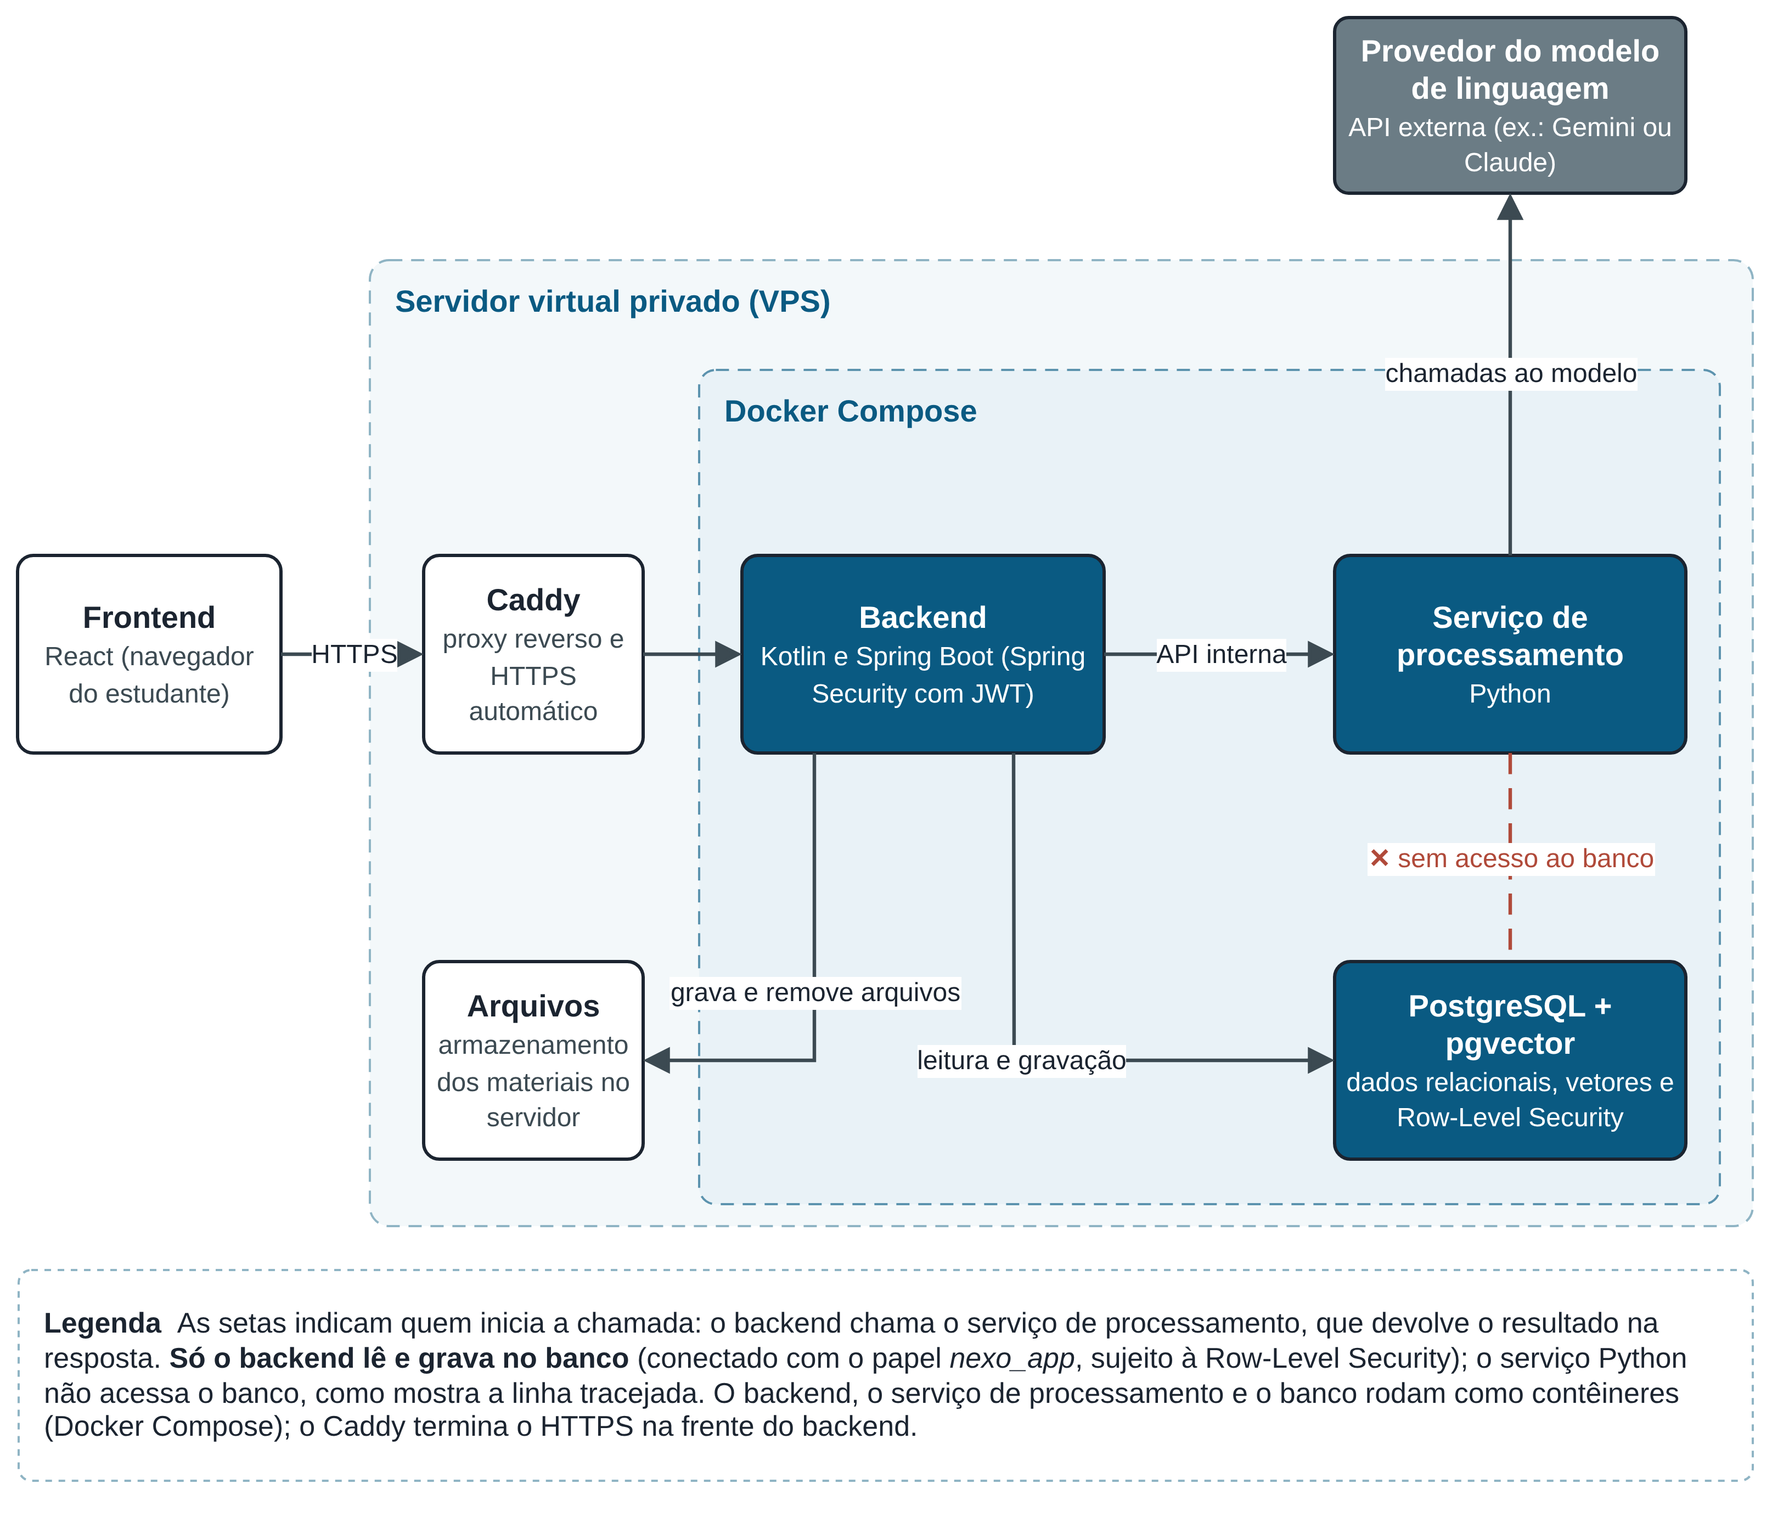
Figura 4 – Arquitetura da Plataforma Nexo: componentes e sentido das chamadas
O backend (Kotlin e Spring Boot) concentra as regras de negócio e a autenticação com JWT e é o único componente que lê e grava no PostgreSQL com pgvector, onde o isolamento por conta é garantido por Row-Level Security; é também ele quem grava e remove os arquivos enviados. O serviço de processamento (Python) é chamado pelo backend por uma API interna: extrai o texto, as tabelas e as figuras, divide em trechos, gera os embeddings e chama o modelo de linguagem, devolvendo o resultado ao backend, que o grava. Esse serviço não acessa o banco de dados; como só o backend o acessa, as regras de acesso e de exclusão (UC17 e UC18) ficam concentradas nele.

4. Ferramentas Previstas para o Desenvolvimento do Projeto
• Kotlin e Spring Boot — API principal (backend): regras de negócio, autenticação (Spring Security com JWT, JSON Web Token) e orquestração das chamadas ao serviço de processamento. É o único componente que acessa o banco de dados.
• Python — Serviço de processamento: extração de texto, tabelas e figuras, divisão em trechos, geração de embeddings e chamadas ao modelo de linguagem (inclusive o modelo com visão que descreve figuras). Não acessa o banco de dados.
• PostgreSQL e pgvector — Banco de dados único: dados relacionais (usuários, materiais, questões, provas, respostas) e busca por similaridade de vetores, sem um banco vetorial separado. O isolamento por conta é reforçado com Row-Level Security.
• Flyway — Versionamento das migrações do esquema do banco de dados.
• React — Frontend responsivo: envio de materiais, geração de conteúdo, resolução de questões e painel de desempenho.
• API de modelo de linguagem (por exemplo, Gemini ou Claude) — Geração de resumos e questões, sugestão de divisão em tópicos, verificação de fidelidade das questões, descrição de figuras e geração de embeddings (dos trechos e dos enunciados das questões).
• Docker e Docker Compose — Containerização dos serviços (backend, serviço de processamento e banco), padronizando o ambiente e simplificando a implantação.
• Servidor virtual privado (VPS) com Caddy — Hospedagem com custo fixo e previsível, proxy reverso e certificado HTTPS (protocolo HTTP seguro) automático.
• Git e GitHub — Controle de versão e histórico do desenvolvimento.
• IntelliJ IDEA e Visual Studio Code — Ambientes de desenvolvimento do backend (Kotlin) e do serviço de processamento e frontend (Python e React).
• draw.io (diagrams.net) — Modelagem dos diagramas de casos de uso e entidade-relacionamento.

5. Cronograma
A tabela a seguir distribui as etapas do projeto em oito semanas (S1 a S8), com a entrega da AS ao final da S8. A ordem segue a dependência entre as entregas: o levantamento de requisitos e a análise ocupam a S1 e a S2, e o projeto fecha na S2 com os diagramas e o modelo de dados, para que o desenvolvimento (S3 a S6) comece com o esquema do banco definido. Os testes começam na S5, quando as primeiras funcionalidades ficam prontas, e acompanham o desenvolvimento até a S8, semana em que ocorre também a implantação.
Etapa | S1 | S2 | S3 | S4 | S5 | S6 | S7 | S8
Levantamento Requisitos | X
Análise | X | X
Projeto |  | X
Desenvolvimento |  |  | X | X | X | X
Testes |  |  |  |  | X | X | X | X
Implantação |  |  |  |  |  |  |  | X

